**REPORT**



**제목 : 비모수 기말과제**

**수강과목 : 비모수 통계학**

**담당교수 : 이상진 교수님**

**학 과 : 통계학과**

**학 번 : 201611539**

**이 름 : 하성진**

**제출일자 : 2019-12-09**

1

귀무가설과 대립가설을 다음과 같이 표현할 수 있으며, 이원배치법에 대한 페이지 검정을 실시하면 다음과 같은 코드를 얻을 수 있다

$Η_{0} :$ 음식을 차단한 시간이 증가하여도 음식 섭취량에는 변화가 없다

$Η_{1} :$ 음식을 차단한 시간이 증가하면 음식 섭취량이 증가한다

*(데이터의 경우 엑셀로 csv 파일 형식으로 제작해 사용)*

*install.packages('crank')*

*library(crank)*

*data1 = read.csv("C:/Users/user/Desktop/data1.csv")*

*DATA_EDIT = cbind (data1 $eat[1:3], data1$eat[4:6], data1$eat[7:9], data1$eat[10:12], data1 $eat[13:15], data1$eat[16:18], data1$eat[19:21], data1$eat[22:24])*

*page.trend.test(DATA_EDIT, ranks=FALSE)*

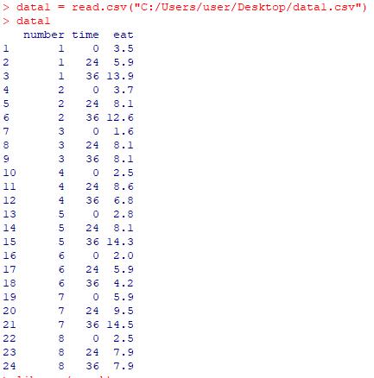

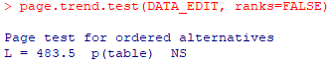

검정결과 귀무가설이 유의하지 않다고 나왔으므로, 대립가설이 유의함에 따라 음식을 차단한 시간이 증가함에 따라 음식 섭취량이 증가한다고 할 수 있다.

2(1)

수업시간에 비모수 회귀분석 방법을 활용하면 다음과 같은 코드를 구성할 수 있다.

*data2 = read.csv("C:/Users/user/Desktop/data2.csv")*

*data2*

*summary(lm(Y ~ x, data=data2))*

*library(zyp); library(Kendall)*

*fit_non=zyp.sen(Y~x, data=data2)*

*fit_non*

*confint.zyp(fit_non)*

*summary(Kendall(data2$Y, data2$x))*

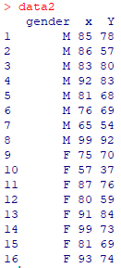

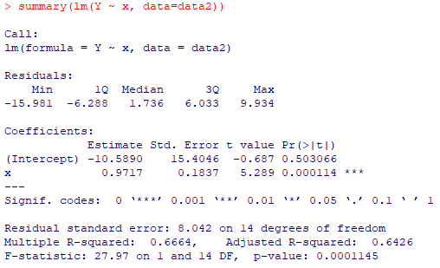

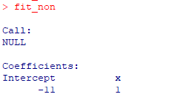

다음과 같은 결과를 통해 절편은 -11, 기울기는 1임을 알 수 있다

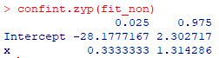

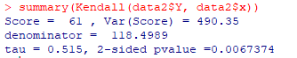

신뢰구간에서 0을 포함하지 않으며, 켄달통계량에 대한 분석을 통해서 귀무가설($β$ =0)이 기각됨에 따라 기울기가 유의하다는 결론을 얻을 수 있다.

2(2)

뒤 회귀직선의 평행성 검정을 위해 홀랜더 검정을 따른다

두 회귀계수의 개수가 짝수 개수이다 n=2*k이다.

평행성 검정 절차에 따라 진행하면 다음과 같이 코드를 구성할 수 있다

*data3 <- cbind(data2$x[1:8],data2$Y[1:8],data2$x[9:16],data2$Y[9:16])*

*colnames(data3) = c('x1','y1','x2','y2')*

*data3 <- as.data.frame(data3)*

*u1 <- data3$y1[1:4]-data3$y1[5:8]/data3$x1[1:4]-data3$x1[5:8]*

*u2 <- data3$y2[1:4]-data3$y2[5:8]/data3$x2[1:4]-data3$x2[5:8]*

*z <- sample(u1)-sample(u2)*

*wilcox.test(z,mu=0,alternative="two.sided")*

이를 통해 생성된 데이터를 바탕으로 윌콕슨 검정을 진행하면 다음과 같은 결과를 얻을 수 있다

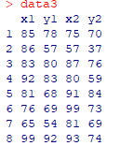

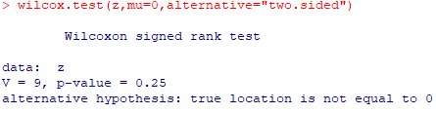

검정에서 유의확률이 0.05보다 높아 귀무가설( $β0$ = $β$ 1)을 기각하지 못함에 따라 성별간에 기울기 차이는 존재하지 않으며, 평행하다고 할 수 있다

*1*